Задание:
Разработать программу, используя однонаправленные и двунаправленные списки.
Указания:
• При выполнении данной лабораторной работы Вам потребуется создание массива записей.
• Перед выполнением работы внимательно ознакомьтесь с содержанием лекции «Записи», а также «Указатели и динамическая память» в разделе «Алгоритмический язык программирования Pascal».
• Начав написание программы, не забудьте о том, что будет использован большой объем памяти! Примените знания работы с динамической памятью. Программа должна выполнять следующие функции:
1. Ввод данных (в массив записей).
2. Печать данных.
3. Обработка данных согласно требованиям Вашего варианта. Структура записей и требования по их обработке указаны в описании каждого варианта задачи (см. таблицу 1).
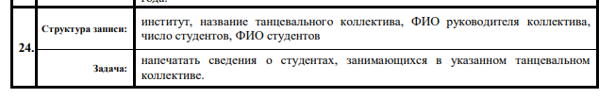
• Организуйте диалог с пользователем в виде выдачи "меню", например:
1. Ручной ввод данных
2. Чтение данных из файла
3. Корректировка данных
4. Печать данных
5. Обработка данных
6. Печать результатов
7. Запись данных в файл
8. Конец работы Введите номер операции →
• После ввода номера операции рекомендую использовать оператор CASE для организации требуемых действий.
• Предусмотрите возможность завершения ввода (например, при вводе нулевого значения).
• При описании полей, содержащих сведения о дате или адресе, используйте вложенные записи. • Помните, что оператор присоединения WITH позволяет ссылаться только на имена полей без указания имени (имен) переменной-записи.

